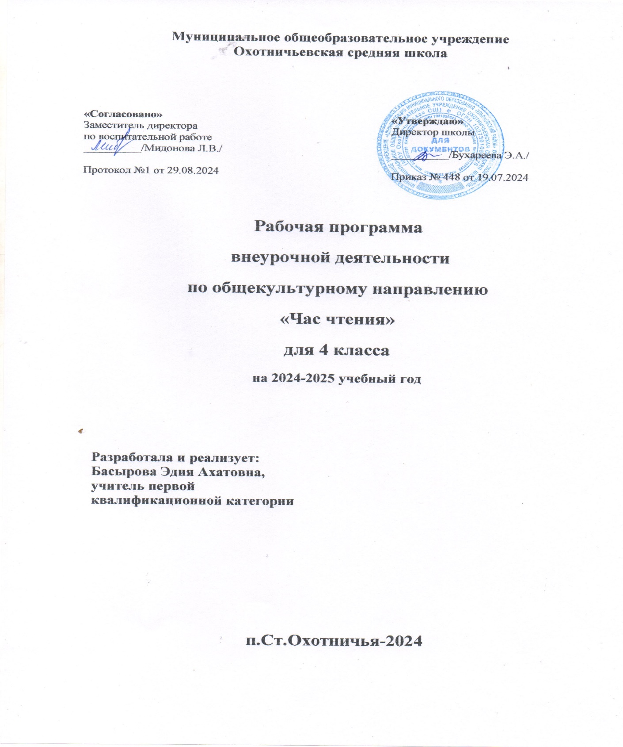

**Пояснительная записка.**

Рабочая программа внеурочной деятельности «Час чтения» разработана на основании

* **Федерального Закона №273 от 29.12.2012 «Об образовании в Российской Федерации»;**
* **Федерального государственного образовательного стандарта основного общего образования (утверждён приказом Минобрнауки России от 17.12.2010 г. №1897, зарегистрирован в Минюсте России 01.02.2011., регистрационный номер 19644), с изменениями от 29.12.2014 г. №1644;**
* **в соответствии с образовательной политикой Ульяновской области, одним из приоритетных направлений которой является приобщение подрастающего поколения к книге и чтению;**
* **программы  учебно-методического комплекса «Вокруг тебя - Мир…». 5-8 классы: В помощь учителю. Сборник/ И. Бурж, К. Сухарев-Дериваз, В.В. Выборнова, Ю.Ф. Гуголев. – М.: МККК. 2003 г, допущенного Департаментом общего среднего образования Министерства образования Российской Федерации в качестве учебного пособия для курса дополнительного чтения для учащихся общеобразовательных учреждений.**

Рабочая программа внеурочной деятельности «Час чтения» составлена для учащихся 4 класса

Чтение выполняет важную функцию в становлении и формировании личности человека. Сознавая, что именно чтение воздействует на человека многообразно и активно, рассматривая поддержку чтения как одну из приоритетных задач, по рекомендации Губернатора – Председателя Правительства Ульяновской области С.И. Морозова, в школе в рамках внеурочной деятельности с 1 сентября 2013 г. введён Час чтения.

Книга была и остаётся не только основным источником информации для осуществления успешной учебной деятельности, но и мощным средством духовного и интеллектуального развития учащихся. Чтение и книга пронизывают всю систему образования, не научившись работать с текстом, нельзя получить образование. Читательская культура формирует базисные знания и умения в области поиска и обработки информации

Система занятий рабочей программы базируется на использовании следующих методов деятельности:

* самостоятельное чтение;
* беседы и обсуждения;
* выразительное чтение и рассказывание.

Программа ориентирована на воспитание людей совестливых, порядочных, уважающих жизнь и мнение других людей, ценящих человеческие достоинства в себе и других, способных самостоятельно и творчески решать поставленные задачи и противостоять злу, неспособных к аморальным поступкам, живущих достойно и счастливо. Программа учит учащихся видеть взаимозависимость между отдельными поступками героев, мотивировать внешними обстоятельствами и внутренними побуждениями тот или иной поступок. Пятиклассники должны понять, как в поведении обнаруживается характер действующего лица и как это поведение зависит от общественной среды.

**Направление программы**

• Общекультурное

**Актуальность программы**

вызвать у учащихся устойчивый интерес к книге.

**Цель программы:**

**общеинтеллектуальное развитие личности учащихся средствами технологии продуктивного чтения на основе**

**совместной с педагогом деятельности в процессе чтения,**

**Задачи программы:**

**- сформировать способность освоения учащимися более глубоких знаний по различным аспектам литературного творчества;**

**-сформировать развитие эстетических качеств, самостоятельности суждений при восприятии произведения.**

**-сформировать способность и готовность учащихся к литературному творчеству, фантазированию, умению  решать сложные проблемные ситуации;**

**- сформировать способность к адекватной самооценке, развитию коммуникативных навыков, культуры общения со сверстниками;**

**- сформировать способности свободно, нестандартно мыслить, умение передать свою мысль в письменной и устной форме.**

**– познакомить учащихся с авторской технологией продуктивного чтения;**

**– формировать умение читать тексты с использованием трёх этапов работы с текстом;**

**– совершенствовать культуру чтения, интерес и мотивацию к чтению книг;**

**– развивать у учащихся способность самостоятельного мышления в процессе обсуждения прочитанного;**

**– обеспечить усвоение ряда понятий технологии: «прогнозирование», «диалог с автором», «комментированное чтение» и др.;**

**– воспитывать любовь к добру, к благородным, бескорыстным поступкам, к природе, науке и искусству;**

**– учить уважать всякий честный труд, талант, гений;**

**– поселить сознание солидарности каждого отдельного человека с родиной, человечеством и желание быть им полезным;**

**– приобщать к проектной деятельности.**

**Этапы чтения:**

 – **подготовка учащихся к чтению**(предвосхищение, предугадывание предстоящего чтения, определение смысловой, тематической, эмоциональной направленности текста, выделение его героев по названию произведения, имени автора, ключевым словам, предшествующей тексту иллюстрации с опорой на читательский опыт);

– **первичное чтение текста**(чтение в классе или чтение-слушание в соответствии с особенностями текста, возрастными и индивидуальными возможностями учащихся, выявление первичного восприятия).

фиксации первичных впечатлений. Выявление совпадений первоначальных предположений учащихся с содержанием, эмоциональной

окраской прочитанного текста. Медленное «вдумчивое» повторное

чтение, анализ текста (приёмы: диалог с автором через текст, комментированное чтение, беседа по прочитанному, выделение ключевых

слов и др.);

– **работа с текстом после чтения**(беседа по тексту, коллективное обсуждение прочитанного, соотнесение читательских интерпретаций произведения с авторской позицией,

выявление и формулирование основной идеи текста или совокупности его главных смыслов. Выполнение творческих заданий, опирающихся на какую-либо сферу читательской деятельности учащихся (эмоции, воображение, осмысление содержания, художественной формы).

**Виды деятельности**: игровая, исследовательская, поисковая, предметная, коммуникативная, проектная, конструктивная.

Программа по литературе, реализующая новые стандарты, предполагает существенные изменения в организации учебного процесса. Прежде всего, это касается наличия обязательного модуля по внеурочной деятельности учащихся. Данный вид деятельности направлен на формирование практических навыков, универсальных учебных действий. Следовательно, являясь продолжением предметной подготовки, внеурочная деятельность должна способствовать выработке у учащихся стремления к самостоятельной работе.

При разработке рабочей программы учитывались рекомендации ФГОС по формированию личностных, метапредметных и предметных компетенций.

Реализация программы поможет далее формировать основные компетенции, основанные на главных целях общего образования, к которым относятся:

* общекультурные компетенции;
* ценностно-смысловые компетенции;
* учебно-познавательные компетенции;
* информационные компетенции;
* коммуникативные компетенции.

Программа способствует духовно-нравственному развитию учащихся, что отвечает первостепенным задачам ФГОС. Развитие эмоциональной сферы необходимо как альтернатива прагматичному и рациональному взгляду на мир. Такие понятия как «милосердие», «совесть», «доброта» составляют основу базовой системы духовных ценностей. В современных документах об образовании указывается, что одна из главнейших задач школы – формирование личности гражданина России.

Содержание программы реализуется в форме интерактивных заданий, имеющих исследовательский характер. Вместе с тем развивает творческие способности учащихся, умение моделировать творческий продукт различной степени новизны и сложности. В процессе освоения программы углубляются знания учащихся по предмету.

Формы проведения занятий: чтение литературных текстов, просмотр презентаций, разработка проектного задания

Количество часов на реализацию программы: 35 часов, в неделю – 1 час.

**Личностные, метапредметные и предметные результаты освоения программы .**

***Личностные УУД:***

* эмоциональность; умение осознавать и определять (называть) свои эмоции;
* умение осознавать  и  определять эмоции других людей; сочувствовать другим людям, сопереживать;
* чувство прекрасного – умение воспринимать красоту природы, бережно  относиться ко  всему  живому; чувствовать красоту художественного слова, стремиться к совершенствованию собственной речи;
* любовь  и уважение к Отечеству, его языку, культуре, истории;
* понимание ценности семьи, чувства уважения, благодарности, ответственности по отношению к своим  близким;
* интерес к чтению, к ведению диалога с автором текста; потребность в чтении;
* наличие собственных читательских приоритетов и уважительное отношение к предпочтениям других людей;
* ориентация в нравственном содержании и смысле поступков – своих  и окружающих людей;
* этические чувства –  совести, вины, стыда –  как регуляторы морального поведения.

Средством достижения  этих  результатов служат тексты литературных произведений, вопросы и задания к ним, авторские тексты – диалоги постоянно действующих героев; технология продуктивного чтения.

***Метапредметные УУД***

*Регулятивные УУД:*

* самостоятельно формулировать тему и цели занятий;
* составлять план решения учебной проблемы совместно с учителем;
* работать по плану, сверяя свои действия с целью, корректировать свою деятельность.

Средством формирования регулятивных УУД служит технология продуктивного чтения и  технология оценивания учебных успехов.

*Познавательные УУД:*

* извлекать  информацию,  представленную в  разных  формах
* (сплошной текст; несплошной текст – иллюстрация, таблица, схема);
* перерабатывать и преобразовывать информацию из одной формы в другую (составлять план, таблицу, схему);
* пользоваться словарями, справочниками;
* осуществлять анализ и синтез;
* устанавливать причинно-следственные связи;
* строить рассуждения;

Средством развития познавательных УУД служат тексты книг; технология продуктивного чтения.

*Коммуникативные УУД:*

* оформлять свои  мысли в устной и письменной форме  с учётом речевой ситуации;
* адекватно использовать речевые средства для  решения различных  коммуникативных задач; владеть монологической и диалогической  формами речи.
* высказывать и обосновывать свою точку зрения;
* слушать и слышать других, пытаться принимать иную  точку зрения, быть  готовым корректировать свою точку зрения;
* договариваться и приходить к общему решению в совместной деятельности;
* задавать вопросы.

***Предметные УУД:***

* воспринимать на слух  тексты в исполнении учителя, учащихся;
* осознанно, правильно, выразительно читать вслух;
* самостоятельно прогнозировать содержание текста по заглавию, фамилии автора, иллюстрации, ключевым словам;
* самостоятельно читать про себя незнакомый текст, проводить словарную работу;
* делить текст на части, составлять простой план;
* самостоятельно формулировать главную мысль текста;
* находить в тексте материал для  характеристики героя;
* подробно и выборочно пересказывать текст;
* составлять рассказ-характеристику героя;
* составлять устные и письменные описания;
* по ходу чтения представлять картины, устно  выражать (рисовать)  то, что представили;
* высказывать и аргументировать своё  отношение к прочитанному, в том числе к художественной стороне текста (что понравилось из прочитанного и почему);
* относить произведения к жанрам рассказа, повести, пьесы по определённым признакам;
* различать в прозаическом произведении героев, рассказчика   автора;
* видеть в художественном тексте сравнения, эпитеты, олицетворения;
* соотносить автора, название и героев прочитанных произведений.

**Формы подведения итогов реализации программы**

* участие в школьных и районных творческих фестивалях, конкурсах,
* презентации книг.

**Структурно программа состоит из следующих разделов:**

1. о правилах;
2. об уважении и сострадании;
3. о войне;
4. о братьях наших меньших;
5. Отеческая земля;
6. увлекательный мир фантастики;
7. книга, которая меня потрясла.

**Учебный план на 2024-2025учебный год**

|  |  |  |
| --- | --- | --- |
| № п/п | Разделы программы | Количество  часов |
| 1 | О правилах | 2 |
| 2 | Об уважении и сострадании | 4 |
| 3 | О войне | 16 |
| 4 | О братьях наших меньших | 5 |
| 5 | Отеческая земля | 3 |
| 6 | Увлекательный мир фантастики | 3 |
| 7 | Книга, которая меня потрясла | 2 |
|  | Всего часов | 34 |

**Учебно-тематический план на 2024-2025 учебный год**

|  |  |  |
| --- | --- | --- |
| № п/п | Разделы программы | Количество  часов |
| 1 | «О чем рассказывают журналы?» Детская периодическая печать журнал «Музрилка», «Юный натуралист» | 1 |
| 2 | «Где, что, как и почему?». Книги-справочники, энциклопедии | 1 |
| 3 | «Вчера и сегодня» Книги о науке и технике, о машинах и вещах и об их творцах - ученых | 1 |
| 4 | «Из истории нашей Родины» Книги о далеких по времени событиях и людях, оставшихся в памяти народа на века. Знакомство с творчеством С. Алексеева. | 1 |
| 5 | «В путь ,друзья!» Книги о путешествиях и путешественниках, настоящих и вымышленных | 1 |
| 6 | «Обыкновенная биография в необыкновенное время». Художественные произведения, автобиографии, письма, дневники А. Гайдара; | 2 |
| **7** | «Родные поэты». Стихи поэтов - классиков 19- начала 20 века для детей: В. Жуковский, К. Рылеев, Е. Баратынский, А. Кольцов, М. Лермонтов, Н. Огарев, Н. Некрасов, С. Дрожжин и др. | 1 |
| 8 | «Творцы книг» *Рассказы о писателях, о художниках* иллюстраторах и о тех, кто книги печатает. *(Н. Шер* «Рассказы о русских писателях», К. Паустовский «Далекие годы»- повесть о детстве и юности, Г. Скребицкий «От первых проталин до первой грозы»- повесть о детстве.) | 3 |
| 9 | «Бороться и искать, найти и не сдаваться!»*Р.* Л. Стивенсон «Остров сокровищ» | 3 |
| 10 | «От благодарных читателей» М.Твен «Приключения Тома Сойера» Д.Свифт «Путешествие Гулливера» | 3 |
| 11 | «Современные писатели - детям»  Е.Велтисов «Мальчик из чемодана», «Миллион и один день каникул» В. Медведев | 3 |
| 12 | Мир детства в рассказах А. П. Чехова «Вертел», «Скрипач Яшка» «Детвора» «Каштанка» | 2 |
| 13 | «С моей книжной полки» В. Гауф «Карлик Нос», «Маленький Мук» Х.К.Андерсен «Русалочка» | 3 |
| 14 | Путешествие по сказкам братьев Гримм. Сказки братьев Гримм | 3 |
| 15 | Картины русской природы в произведениях писателей родного края | 1 |
| 16 | Мир детства на страницах русской классики 19 - 20 веков  Д. Мамин - Сибиряк «Емеля - охотник», А. Куприн «Белый пудель». | 3 |
| 17 | «Заповедник сказок» Кир Булычов «Гостья из будущего» | 1 |
| 18 | Книги о приключениях А.Некрасов «Приключения капитана Врунгеля» | 1 |
| 19 | Викторина «По страницам любимых книг». | 1 |
|  | **Всего часов** | **34** |

**Материально-техническое обеспечение**

1. Проектор
2. Экран
3. Тексты художественной литературы

Содержание программы

Расширяется круг произведений отечественной, зарубежной классики и современной детской литературы, усложняется содержание произведений. Среди произведений классиков русской и современной литературы учитель выбирает прозаические тексты и стихотворения для слушания, заучивания и драматизации

**Календарно-тематический план**

**на 2024-2025 учебный год**

|  |  |  |  |  |  |
| --- | --- | --- | --- | --- | --- |
| № п/п | Темы программы | Количество часов | Дата проведения | Фактически проведено | примечание |
| 1 | «О чем рассказывают журналы?» Детская периодическая печать журнал «Музрилка», «Юный натуралист» | 1 |  |  |  |
| 2 | «Где, что, как и почему?». Книги-справочники, энциклопедии | 1 |  |  |  |
| 3 | «Вчера и сегодня» Книги о науке и технике, о машинах и вещах и об их творцах - ученых | 1 |  |  |  |
| 4 | «Из истории нашей Родины» Книги о далеких по времени событиях и людях, оставшихся в памяти народа на века. Знакомство с творчеством С. Алексеева. | 1 |  |  |  |
| 5 | «В путь ,друзья!» Книги о путешествиях и путешественниках, настоящих и вымышленных | 1 |  |  |  |
| 6 | «Обыкновенная биография в необыкновенное время». Художественные произведения, автобиографии, письма, дневники А. Гайдара; | 2 |  |  |  |
| 7 | «Родные поэты». Стихи поэтов - классиков 19- начала 20 века для детей: В. Жуковский, К. Рылеев, Е. Баратынский, А. Кольцов, М. Лермонтов, Н. Огарев, Н. Некрасов, С. Дрожжин и др. | 1 |  |  |  |
| 8 | «Творцы книг» *Рассказы о писателях, о художниках* иллюстраторах и о тех, кто книги печатает. *(Н. Шер* «Рассказы о русских писателях», К. Паустовский «Далекие годы»- повесть о детстве и юности, Г. Скребицкий «От первых проталин до первой грозы»- повесть о детстве.) | 3 |  |  |  |
| 9 | «Бороться и искать, найти и не сдаваться!»*Р.* Л. Стивенсон «Остров сокровищ» | 3 |  |  |  |
| 10 | «От благодарных читателей» М.Твен «Приключения Тома Сойера» Д.Свифт «Путешествие Гулливера» | 3 |  |  |  |
| 11 | «Современные писатели - детям»  Е.Велтисов «Мальчик из чемодана», «Миллион и один день каникул» В. Медведев | 3 |  |  |  |
| 12 | Мир детства в рассказах А. П. Чехова «Вертел», «Скрипач Яшка» «Детвора» «Каштанка» | 2 |  |  |  |
| 13 | «С моей книжной полки» В. Гауф «Карлик Нос», «Маленький Мук» Х.К.Андерсен «Русалочка» | 3 |  |  |  |
| 14 | Путешествие по сказкам братьев Гримм. Сказки братьев Гримм | 3 |  |  |  |
| 15 | Картины русской природы в произведениях писателей родного края | 1 |  |  |  |
| 16 | Мир детства на страницах русской классики 19 - 20 веков  Д. Мамин - Сибиряк «Емеля - охотник», А. Куприн «Белый пудель». | 3 |  |  |  |
| 17 | «Заповедник сказок» Кир Булычев «Гостья из будущего» | 1 |  |  |  |
| 18 | Книги о приключениях А.Некрасов «Приключения капитана Врунгеля» |  |  |  |  |
| 19 | Викторина «По страницам любимых книг». | 1 |  |  |  |
|  |  | 34 |  |  |  |
|  |  |  |  |  |  |
|  |  |  |  |  |  |
|  |  |  |  |  |  |
|  |  |  |  |  |  |
|  |  |  |  |  |  |
|  |  |  |  |  |  |